

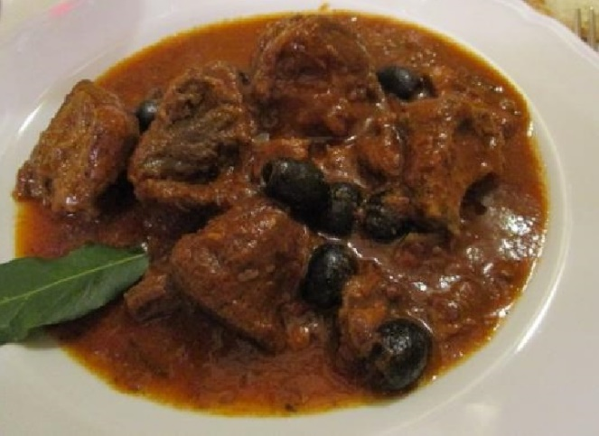


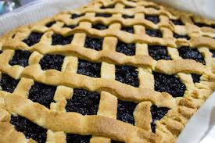
I Menù proposti alla XXII edizione del Festinval 2018:
Giornata di sabato 22 e 29 settembre 2018
Bruschetta ai funghi
- Materie prime: Pane locale tagliato a fette e funghi porcini rigorosamente raccolti nel meraviglioso e ricco sottobosco circostante il paese.
- Preparazione: I funghi vengono affettati e tritati a cubetti messi in padella con olio extravergine, spicchi d’aglio, prezzemolo ed un pizzico di sale. Il tutto saltato in padella per alcuni minuti e poi adagiati sulla fetta di pane precedentemente abbrustolito sulla brace a carbone

Polenta al ragù
- Materie prime: Farina di mais macinata a pietra e Ragù di carne bio.
- Preparazione: Si mette sul fuoco una pentola di acciaio con il quantitativo di acqua proporzionata alla quantità di farina che si vuole utilizzare e si porta ad ebollizione.
- Aggiungere sale quanto basta e versare a pioggia la farina di mais, precedentemente macinata e setacciata. Mescolare prima velocemente con una frusta, per evitare la formazione di grumi, e poi con il cucchiaio di legno. Aggiungere poi olio di semi e mescolare ancora fino a che non riprenda a bollire. Abbassare la fiamma e continuare la cottura a fuoco lento per 40/50 minuti mescolando di continuo per evitare che la polenta si attacchi al fondo della pentola. Trascorso il tempo necessario la polenta sarà pronta.
- Impiattare aggiungendo a proprio piacimento alcuni cucchiai di ragù di carne sul fondo del piatto e sopra la polenta.

Cinghiale in salmì
- Materie prime: Cinghiale e verdure bio
- Lavare bene i cubetti di cinghiale e lasciare a bagno in acqua e aceto per 24 ore. Sciacquare la carne e mettere a marinare in un contenitore con mezzo litro di vino rosso, verdure lavate e tagliate a pezzi (1 carota, 2 gambi di sedano, 1 cipolla, 2 spicchi d'aglio, un pugno di bacche di ginepro ed i rametti di rosmarino). Scolare la polpa di cinghiale dalla marinata, asciugare bene la carne e mettere a scaldare in pentola l'olio di oliva. Tritare le verdure rimaste in piccoli pezzi e mettere a rosolare nell'olio caldo per 10 minuti. Unire il cinghiale aggiungendo sale e pepe q.b. e olive nere, far colorire a fiamma alta, aggiungere poi il vino rimasto e far evaporare. Cuocere tutto a fuoco lento per un paio d'ore coprendo e mescolando di tanto in tanto.

Giornata di domenica 23 e 30 settembre 2018
Bruschetta ai funghi
- Materie prime: Pane locale tagliato a fette e funghi porcini rigorosamente raccolti nel meraviglioso e ricco sottobosco circostante il paese.
- Preparazione: I funghi vengono affettati e tritati a cubetti messi in padella con olio extravergine, spicchi d’aglio, prezzemolo ed un pizzico di sale. Il tutto saltato in padella per alcuni minuti e poi adagiati sulla fetta di pane precedentemente abbrustolito sulla brace a carbone

Tortellini di patate al ragù
- Materie prima: pasta sfoglia tirata a mano, patate bio, ragù di carne bio.
- Preparazione: Lessare le patate in acqua salata, sbucciarle e passarle allo schiacciapatate. Trasferirle in una ciotola e farle raffreddare. Intanto si prepara la pasta mescolando la farina sulla spianatoia, fare un cratere dove aggiungere le uova. Impastare bene finché il composto risulta omogeneo, liscio ed elastico. Farlo riposare coperto con un canovaccio inumidito per circa mezz’ora. Per il ripieno si uniscono, le uova, il parmigiano, il sale, il pepe e la noce moscata alle patate; impastare bene fino ad ottenere un composto omogeneo.
- Tirare la pasta sfoglia ricavandone dei rettangoli piuttosto lunghi.
- Distribuire cucchiai di ripieno di patate ad intervalli regolari sulla sfoglia.
- Sovrapporre un secondo rettangolo di sfoglia sopra il ripieno.
- Pressare la sfoglia con le dita in corrispondenza della farcitura in modo tale da rimuovere l'aria intrappolata tra le due sfoglie. Tagliare i tortelli con una rotella dentata.
- Sigillare i bordi dei tortelli con i rebbi di una forchetta.
- Lessare i tortelli in acqua bollente salata, scolandoli e condendoli con un ragù di carne e parmigiano grattugiato a piacere.

Salsiccia e fagioli
- Materie prime: salsiccia e fagioli nostrani.
- Preparazione: Scolare i fagioli dalla loro acqua di ammollo, metterli in una pentola con l'acqua fredda e lessarli per un'ora e mezza, salare verso fine cottura. Tagliare in pezzi di uguale lunghezza la salsiccia biologica. Bucherellare il budello di salsiccia in più punti con un coltellino affilato. Scaldare un giro d'olio extravergine d'oliva in una pentola, unire due spicchi d'aglio e soffriggere. Quando l'olio inizia a sfrigolare unire anche le salsicce e farle rosolare uniformemente. Unire la salsa di pomodoro, le foglie di salvia, coprire e far cuocere. Quasi al termine della cottura delle salsicce, unire i fagioli già cotti e insaporire per 5 minuti; salare e pepare a piacere.

Crostata di more
- Materie prime: pasta frolla e marmellata di more
- Preparazione: Preparare la pasta frolla: in una ciotola mettere tutti gli ingredienti (farina, zucchero, burro, uova, dose) e impastare velocemente fino ad ottenere una pasta omogenea. Avvolgere la pasta frolla con della pellicola e fate riposare in frigo per 30 minuti.
Foderare con un foglio di carta forno una tortiera e stendere la pasta frolla e foderare lo stampo. Versate la marmellata sulla pasta. Con la pasta frolla rimasta fare delle strisce e creare la griglia sulla marmellata.
- Infornare a 180°C per circa 40 minuti.

